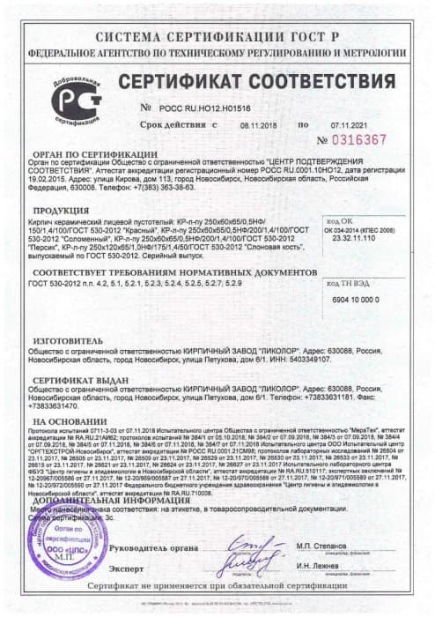
Сертификат 0,5 НФ
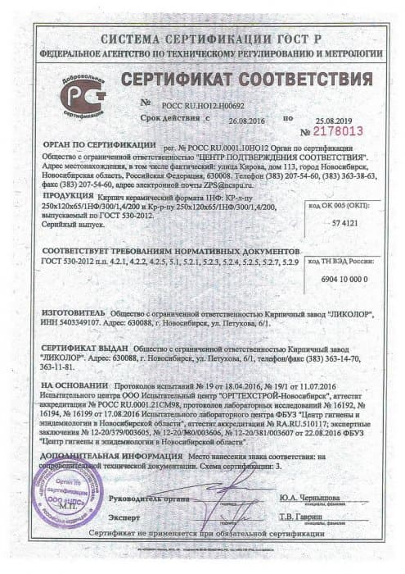
Сертификат 1 НФ
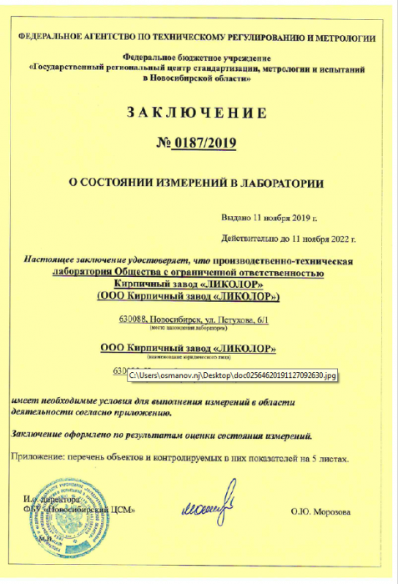
Сертификат лаборатории завода Ликолор
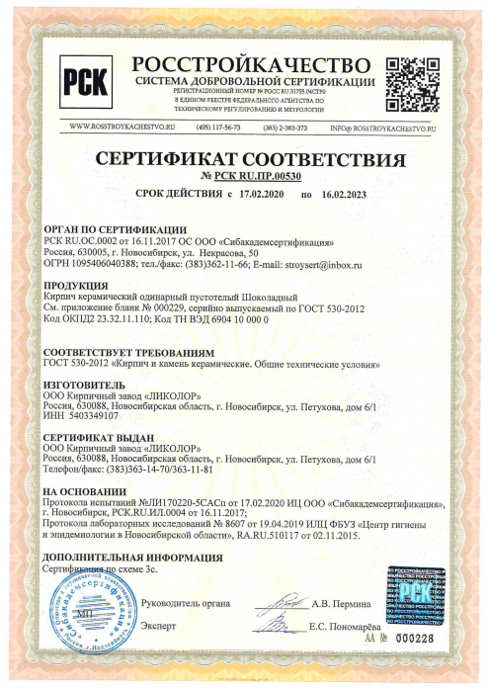
Сертификат соответствия 1 НФ Шоколад
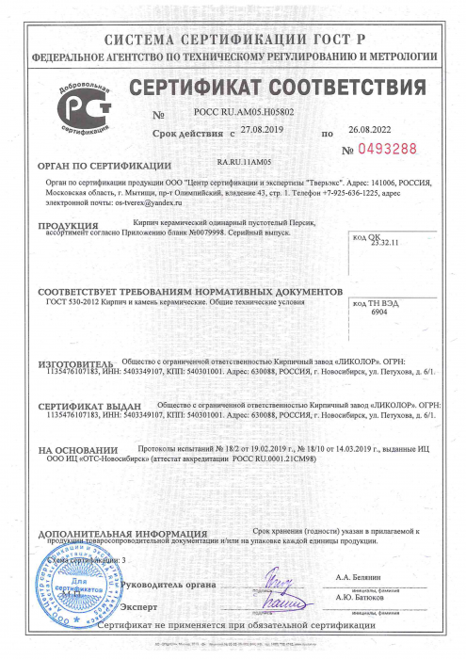
сертификат соответствия 1НФ Персик
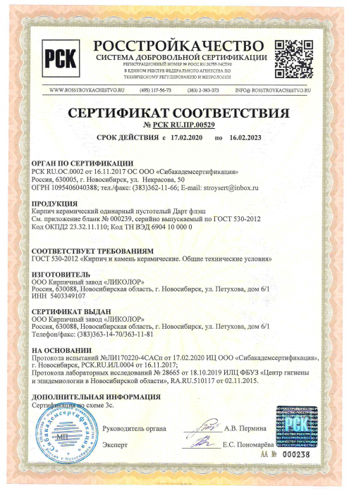
Сертификат соответствия 1 НФ Дарт Флэш
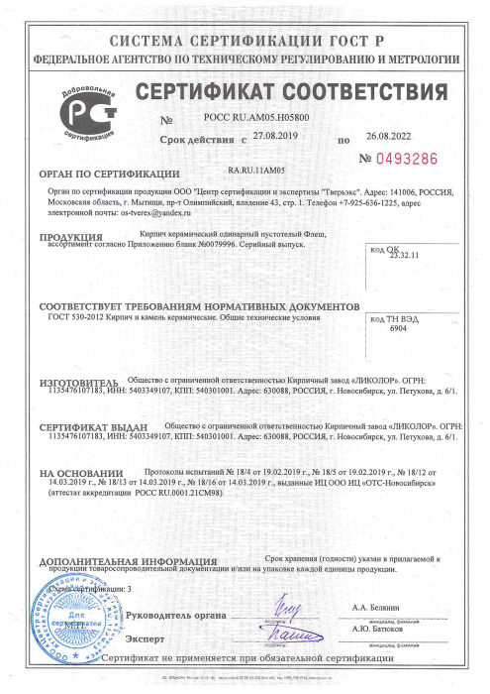
Сертификат соответствия 1 НФ Флэш
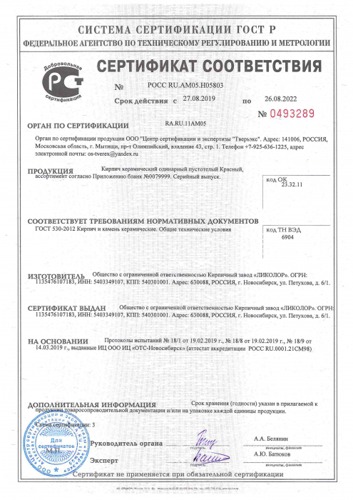
Сертификат соответствия 1 НФ Красный
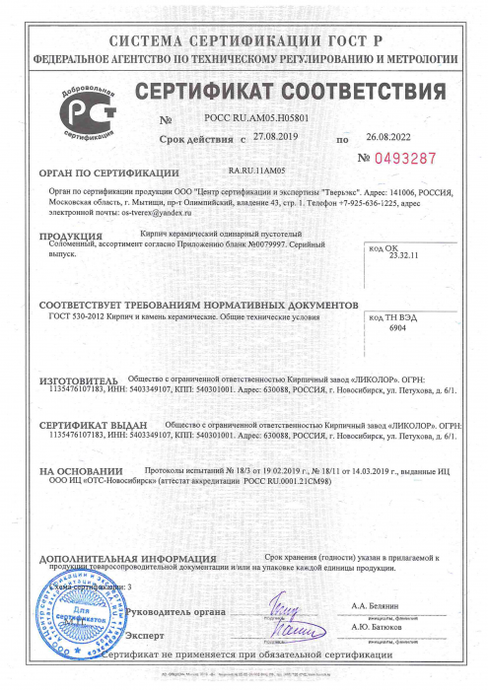
Сертификат соответствия 1 НФ Соломенный
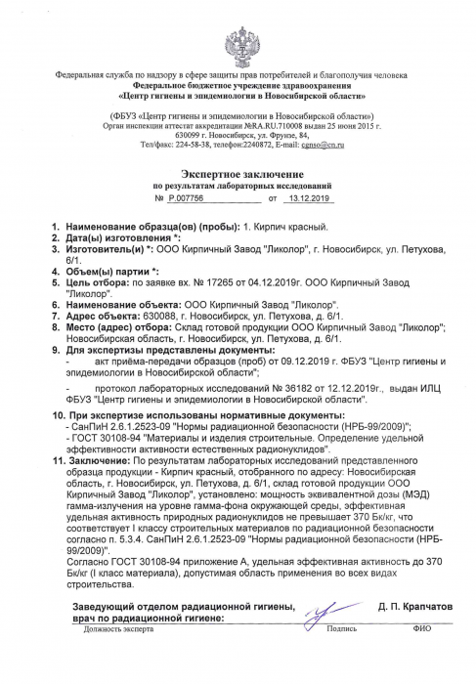
Экспертное заключение на сырье
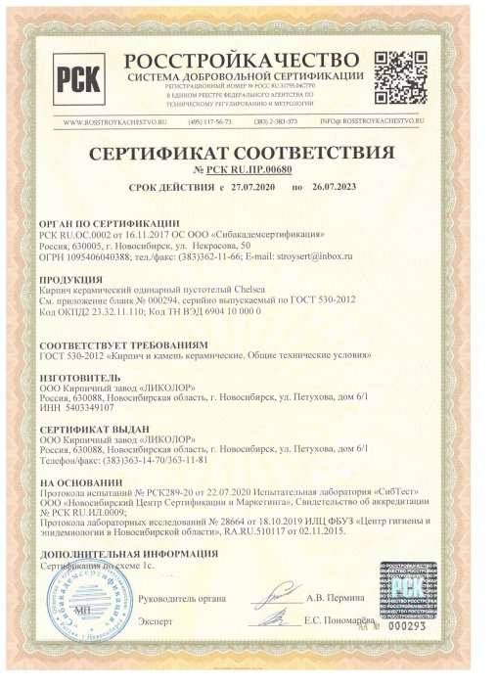
Сертификат соответствия 1 НФ Челси

Награды
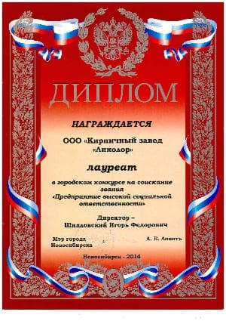
Предприятие высокой социальной ответственности
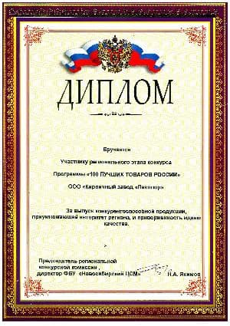
100 лучших товаров России
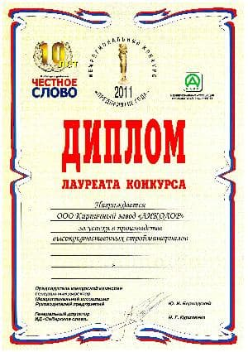
За успехи в производстве высококачественного стройматериала
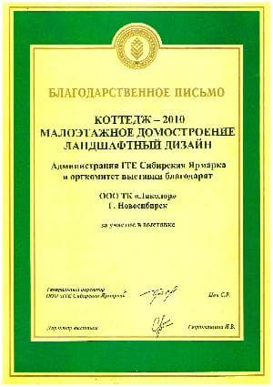
Благодарственное письмо
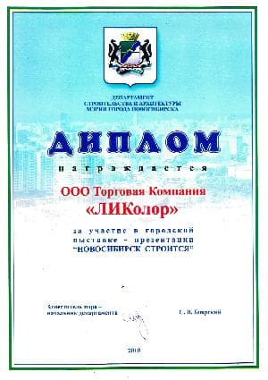
Новосибирск строится
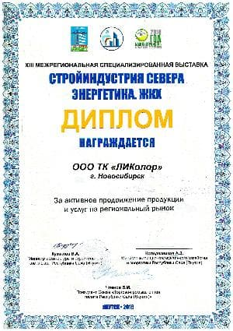
Стройиндустрия севера
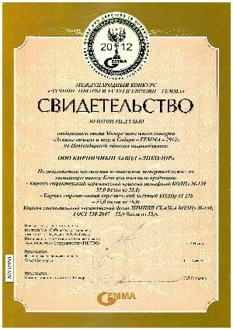
Лучшие товары и услуги Сибири - ГЕММА 2012
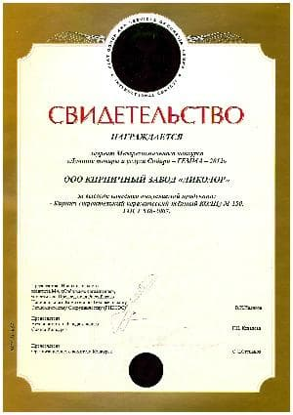
За высокое качество выпускаемой продукции
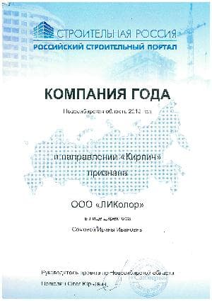
Компания года

